Спасение Спасителей
(84_серия 369)
Проект 369 – Россия. Образ, которого еще нет…

Страна, утратившая свой образ,
не исчезает — она становится полем
для чужой воли. Страна, обретшая
Идею — становится началом
нового мира.

Мир вступил в фазу изменений, которые невозможно измерить ни привычными категориями, ни прежними словами. Всё, что вчера казалось устойчивым — обрушивается. Всё, что считалось вечным — утратило смысл. Но за обломками привычных форм не исчезла главная потребность человека и народа — потребность в смысле, в образе, в идее. Россия, как всегда, в самом эпицентре. Она не просто реагирует на изменения — она изменяется раньше других, глубже других, иногда — страшнее других. И в этом её трагедия и её шанс.
Старая реальность не уходит по расписанию. Она рассыпается вместе с теми, кто не успел перестроить своё мышление. А новый мир не наступает как праздник — он требует усилия. Он требует той внутренней работы, которую никто не совершит за нас. Сегодня не время копировать чужие модели, опираться на отжившие идеологии или ждать благосклонности истории. Сегодня единственное, что может удержать страну от распада — это не порядок и не сила, а рождение новой Идеи, способной собрать рассыпающееся воедино. Этой статьей я делаю попытку увидеть Россию не как проблему, но как носителя уникального опыта перехода. Не как страну, отставшую от мира, а как территорию, на которой впервые совершается прорыв — от смерти к жизни, от пустоты к смыслу, от имитации к подлинному. Чтобы этот прорыв стал возможен, нужно заново собрать Образ. Нужно понять, кто мы. Куда идём. И главное — ради чего. Потому что будущее приходит не само. Будущее приходит к тем, кто способен его выразить.
Во имя спасения России настал тот предельный момент, когда больше невозможно отступать перед историческими миражами, расставленными на пути так называемыми «реформаторами», присягнувшими силам разрушения. За ними стоят не просто случайные энтузиасты перемен, но целая каста купленных умов — мыслителей, манипуляторов, политтехнологов, чья задача не просвещать, а программировать. Их цель — окончательно вытеснить самость коренных народов России из живого пространства сознания, подменив её механистической машинной логикой, лишённой совести и меры. Их алгоритмы безрассудны, а цели — лживы, ибо навязывают картину мира, в которой разрушение прошлого, обнуление традиций и подмена ценностей объявлены неотъемлемым и чуть ли не единственно возможным «естественным» этапом развития цивилизации. Но именно теперь, на переломе времени, становится возможным и необходимым дать решительный ответ — не эмоцией, но разумом, не яростью, но прозрением.
Есть единая цель, не нуждающаяся в согласованиях, ибо она надсознательна и надвременна. Есть один вектор — не политический, не идеологический, а структурно-причинный. Он выражается в осознании первооснов: что именно истина — причина, а ложь — лишь её искажение. И если сегодня почти всё — ложь, то это значит, что истина не исчезла, а лишь сокрыта. И потому задача — расчистить путь к ней. Освободить мышление от тумана, в котором блуждают фальшивые «ценности», мнимые «прогрессы» и вывернутые наизнанку определения самого Человека. Начать следует с простого, но требующего мужества: признать, что успешность любой цивилизации, особенно в России, не определяется ростом ВВП или числом подписанных договоров. Истинный критерий — это уровень достигнутой гармонии в соционическом пространстве, в живой ткани отношений между людьми, в способности групп сосуществовать и действовать как целое. Это и есть мерило — и смысла, и направления, и зрелости. Сегодня это мерило особенно важно, ибо позволяет взглянуть на сам образ России вне клише и вне архивных легенд. Тот образ, что веками формировался чужими наблюдателями, впитал в себя полуправду и преувеличения. Легенда о «русском менталитете» давно стала не исследованием, а ритуальной формулой, где двойственность, крайности, непредсказуемость, доверчивость и эмоциональная инерция — всё это подаётся как квинтэссенция русского характера. Но этот образ создан не внутри, а снаружи. Он «высажен» на карту России как вирус: сквозь европейские очки XIX века, сквозь служебные рапорты и усталые строки командированных журналистов, сквозь климатические обобщения и культурную неопределённость. И, смешавшись с территориальной необъятностью и исторической драмой, он превратился в стереотип, по которому судят и враги, и свои. Отсюда и решения — чаще ошибочные, чем точные. В том числе и внутренние.
Внутренняя политика России, как ни парадоксально, строится не на сути, а на этом же образе. Он стал фантомной основой для государственных стратегий и общественных реакций. Исследователи анализируют фрагменты, социальные черты, ментальные паттерны, но при этом так и не сложили цельную, живую картину России — не как территории или этноса, а как ноосферного субъекта. Это не просто пробел в науке — это пробел в судьбе. Чтобы заполнить его, требуется не академическая скрупулёзность, а пророческое искусство. Величие Пушкина, прозрение Достоевского, мировоззренческий масштаб Толстого — они дали Образ, соизмеримый с душой народа. Но прошло время. И уже не та Россия, о которой они писали. Перед нами – другая. Новая. Возможно, им была бы она чужда, но именно потому мы не имеем права подменять её прежним отражением. И вот сегодня — в этот день и час — едва ли найдётся человек, способный с уверенностью сказать, что он знает, что такое современная Россия. И потому, начинается самое важное: её заново открывать — не географически, не политически, а онтологически.
Когда эпитеты серого выцвели до полной невидимости, а язык описания современного состояния общества стал столь же непристойным, как сами процессы, которые он должен бы осмысливать, творческое мышление обрело ступор. Литературоведы выдохлись, изобразительное искусство, дойдя до «чёрного квадрата», как до эмблемы предельной формы, потеряло темы, краски и вдохновение. Историки, скрестив руки со статистами, ушли в сладострастие ретроспективного счета — будто из руин можно извлечь смысл будущего. А идеологи, утратив дар предвидения, переквалифицировались в политических патологоанатомов, тщетно ищущих признаки жизни в давно умершем теле. Тем временем власть захватила особая порода временщиков, которые по привычке называют себя «рулевыми», не ведая, что в руках у них не штурвал, а цепь. И тот, кто держит другой её конец, — вовсе не народ, но чужая рука, крепко сжавшая повод. Власть ныне украшена театральным глянцем, олимпийской
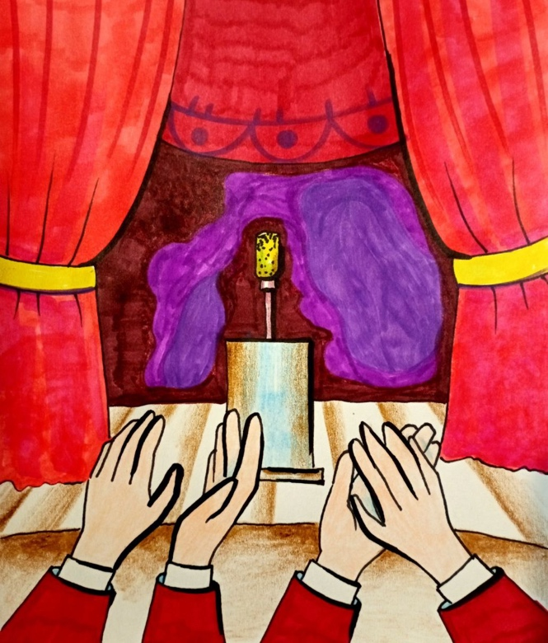
выправкой и залами филармонии, откуда вчерашние актёры, балерины, спортсмены и дирижёры перекочевали в кресла парламентов. Они присягнули не на Конституции, но на внутреннем контракте: укреплять порядок так, чтобы он, не мешал личному благополучию, и помнить о народе только в форме имитационной заботы. Народ же, в своей исторической верности, всё ещё обслуживает эту иллюзию, исправно внося плату за чужой праздник жизни. И всё же, даже Пушкин, с его огненной словесной мощью, не смог бы облечь в ясную форму этот фарс. Ни в стихах, ни в прозе не выразить ту тончайшую суть искажения, при котором создаётся видимость единения власти и народа — хотя за ней скрыто безмолвное отчуждение. Слово праведное здесь без(с)сильно, ибо правда требует не только произнесения, но и подтверждения жизнью. А его — нет. И нет того фундамента, на котором могло бы вырасти новое государственное устройство. Всё прежнее — демонтировано. Всё новое — не собрано. И в этой зияющей пустоте скрыта первопричина всего происходящего.
Целостного образа России больше не существует. И пока он не будет воссоздан, бессмысленно говорить о новой стране — тем более о её признании в мире. Прежние апелляции к «особому пути» и «историческим особенностям» не вызывают отклика ни у народа, ни у мира. Люди впали в апатию, они не понимают язык, на котором к ним обращаются, и не верят в посулы «гражданского общества», которое в реальности, так и не проявилось. Россия меняется стремительно, почти, как нечто текучее и неуловимое. Она не отстаёт от глобальных перемен, а ныряет в них с головою, часто без карты и без берегов. Ни одна страна не проявила такой пластичности перед лицом радикальной модернизации — но эту пластичность так и не осознали, как ресурс. Нельзя ждать нового Толстого или Достоевского. Их слово было выражением своей эпохи, своей боли, своей надежды. Наша эпоха требует иных инструментов — не менее глубоких, но технологически иных. Не поэзия, а наука сегодня обязана формировать образ России. На основе точных признаков, через совокупность свойств, отражающих не мечту, а реальность — и потенциал. Но для этого сначала надо понять основы управления: не как манипуляции, а как сотворчества. Познать энергетические решётки, понять, как формируются поля смыслов, как управлять не массой, но потоком — не через указ, а через резонанс. Прежде чем управлять страной, надо понять, что есть страна. Прежде чем вести людей, надо осознать, кто есть человек. Управлять нужно не через принуждение, а через знание. Но сегодня «управляют» тем, чего не понимают, и потому прибегают к насилию — грубому или утонченному, прямому или структурному. Россия изменяется — но не благодаря, а вопреки. И те, кто берётся её описывать, неизменно отстают. Они приносят в мир образ, который уже устарел на момент произнесения. В России каждый исторический день способен изменить характер народа. Поэтому все беды — внешние и внутренние — начинаются с ошибки в понимании, что же такое Россия есть.
1913, 1917, 1941 года — не просто даты. Это точки, в которых ошибка образа становилась фатальной. Искажённое восприятие рождает искажённые действия. Когда Россия и мир кажутся идущими врозь, это лишь признак того, что образы не совпадают с сущностями. Но не нужно делать вывод, что Россия противоречит миру. И не нужно думать, что она враждует сама с собой. Всё иначе: она меняется. Так же, как меняется и всё остальное. Но её изменения не
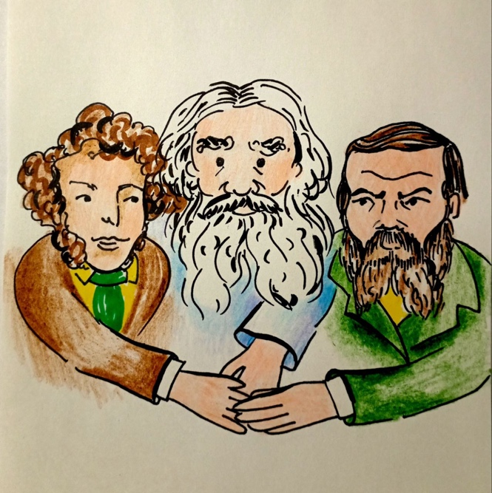
вписываются в старые лекала. А потому тот, кто хочет понять Россию — не должен смотреть назад, но должен научиться видеть иначе.
Пушкин, Достоевский, Толстой — три исполина, три точки фиксации культурного поля России, три живых отражения той формы, в которой страна пребывала в их эпоху. Каждый из них не просто описал своё время — они предсказали Россию XX века, словно читали заложенные в неё коды судьбы. Их образ был точен, болезненно правдив и многомерен. Но именно потому, что он был точен — он стал прошлым. История приняла его в свои архивы, и теперь он — величественное зеркало того, чего уже нет. Россия снова изменилась. Она ушла далеко от той формы, которую они успели застолбить. И потому требуется новый Образ — не менее гениальный, не менее глубокий, но уже не с опорой на прежнюю ткань культуры, а с прицелом в недоступное иное. Вместо этого же, внутренняя и внешняя политика продолжают жонглировать фантомами. Они питаются мифами о стране, которой нет. Эти описания величия, достоинства, особого пути — всё это давно оторвано от реальности и потому порождает ошибки. Не случайности, а именно структурные ошибки, заложенные в ложной картине мира. Ведь любая стратегия, опирающаяся на несуществующее, обречена на провал. Так происходило не раз. И в будущем не изменится, пока не будет признано: Россия — не то, чем была, и не то, чем хочет казаться. Она иная. Ещё в 1974 году, именно в России, был сделан тихий, но судьбоносный вывод — в пользу целостности мира. Этот вывод, как зерно, был брошен в почву времени и только теперь начинает прорастать. Россия не просто приглашена к интеграции — она обречена на неё. Это не акт выбора, а следствие структуры современного мира, в котором финансовая, сетевая, цифровая экономика исключает возможность развития изолированных систем. Общество исключённого пути — больше невозможно. Мир становится единым не в смысле политической унификации, а в смысле взаимозависимости. В этом и кроется главное требование к образу России: он должен быть адекватен масштабам и скорости глобальных изменений. Причём этих изменений — куда больше, чем мечтали мондиалисты. Они полагали, что человечество сольётся в единое этнокультурное месиво, без наций, без границ, без различий. Но реальность оказалась сложнее и интереснее: изменения идут не по пути уравнивания, а по пути взаимопереплетения. Глобализация — не исчезновение различий, а их перепросмотр и новая конфигурация. Одни исследователи видят в этом радикальную перестройку мировых макроструктур, минующую национальный уровень. Другие — превращение культурной инородности в повседневную рутину международных взаимодействий.
Формула глобализации давно выведена: взаимозависимость плюс глобальное сознание. Это не просто экономика. Это транснациональный капитализм, опирающийся на корпорации, действующие вне территории. Это система международных институтов, продвигающих универсальные ценности — пусть даже в ущерб локальным особенностям. Это новая картина мира, и если Россия в ней не будет представлена собой подлинной, то будет представлена кем-то — в чужих интересах. Потому образ России должен строиться не на догмах и фольклоре, а на человеке. Точнее — на сознании. Сознание стало ядром современного мира. Именно оно определяет, как воспринимается реальность, в том числе и глобальные изменения. Сегодня это включает и информационное общество, и зарождающийся антропокосмизм, и биотические эксперименты, искусственные микробиосферы, кибернетику, биополитику, автотрофику, и даже
экогеизм. Надеюсь, читатель поймет – о чем я сказал. Мир вышел за пределы человека, но человек —всё ещё точка отсчёта.
Современный контекст образа России — это состояние, где невозможное становится возможным, недопустимое — допустимым, нереальное — повседневным. Это контекст, где сила — не в традиции, а в гибкости. Где политическая борьба перестаёт быть борьбой идей, а становится борьбой ЗА способность адаптироваться. Те, кто был великим, но не смог перестроиться, становятся фигурами музейного значения. Те, кто ничтожен, но пластичен, — возводятся в ранг «новых богов». Это извращённая, но рабочая логика глобального контекста. И Россия в нём участвует, но всё ещё не имеет своего голоса. Будущее — это не выбор, а смысл. Это форма движения, в которую вписана Россия. Но пока у неё нет образа, адекватного этому движению, она не субъект, а объект. И потому задача не в том, чтобы вернуться в прежнюю славу. А в том, чтобы родиться заново — в новом понимании себя, времени и мира. Фактически, подлинную сущность Картины мира — как невидимой оболочки, охраняющей сознание человека от разрушения — выразил ещё Блез Паскаль. Он, как немногие до и после него, уловил главное: «Только мысль делает человека великим. Человек познаёт, что он нищ; он нищ, ибо он есть, но он велик, ибо познаёт это». Его слова — не философская поэтика, а предельная формулировка положения человека в мироздании: не пространство дарует силу, а порядок мышления. Не обладание странами расширяет могущество, а способность обнять умом Вселенную, даже если она физически поглощает тело, как точку. И в этом — разгадка человеческого достоинства: величие, рождающееся из понимания своей ограниченности, и способность мыслью выстроить мир как соразмерный и обитаемый. Нужно наконец осмыслить и понять, что картина мира не есть простое знание. Это — программа. Это — поле. Это — результат длительного процесса формирования человека как подлинной индивидуальности. Не той, что мимикрирует под индивидуализм, но той, что самостоятельно рождает цели, а не подчиняется навязанным. Это система представлений об устройстве реальности, способ овладения языком не только, как средством общения, но как кодом, через который человек выстраивает свою связность с миром. Это накопленный объём памяти, позволяющий не потеряться в потоке и точно определить своё «Я» в пространстве и времени — как в физическом, так и в социальном. Это, в конечном счёте, та основа, на которой возникает ощущение мира, как неопасного, обжитого и доступного для взаимодействия — мира, с которым можно вести диалог, а не только борьбу.
Специалисты разных направлений сходятся: человек, независимо от эпохи, ощущает перманентную внешнюю угрозу. Мир, как сказал апостол Пётр, «во зле лежит» — и это зло, как структурная данность, порождает тревожность. Чтобы действовать в этом мире, человеку недостаточно силы или ресурсов — ему нужно Знание. Он должен идентифицировать источники опасности, понять, что вызывает враждебную реакцию среды, научиться избегать обострения, выстроить стратегии преодоления. Без Картины мира всё это невозможно: тогда действия становятся хаотичными, реакции — параноидальными, а мышление — фрагментарным. Только через образ мира человек обретает структуру, в которой он сам — не случайная точка, а узел смыслов, связанный с другими элементами бытия. Картина мира даёт порядок. Она не просто описывает, но соотносит — всё с человеком. В ней, всё на своём месте: силы, объекты, идеи, связи. Каждое действие человека становится вкладом в эту структуру, а не угрозой ей. Это делает бытие устойчивым, позволяет планировать, строить, созидать. И тем трагичнее, когда в эту выстроенную систему
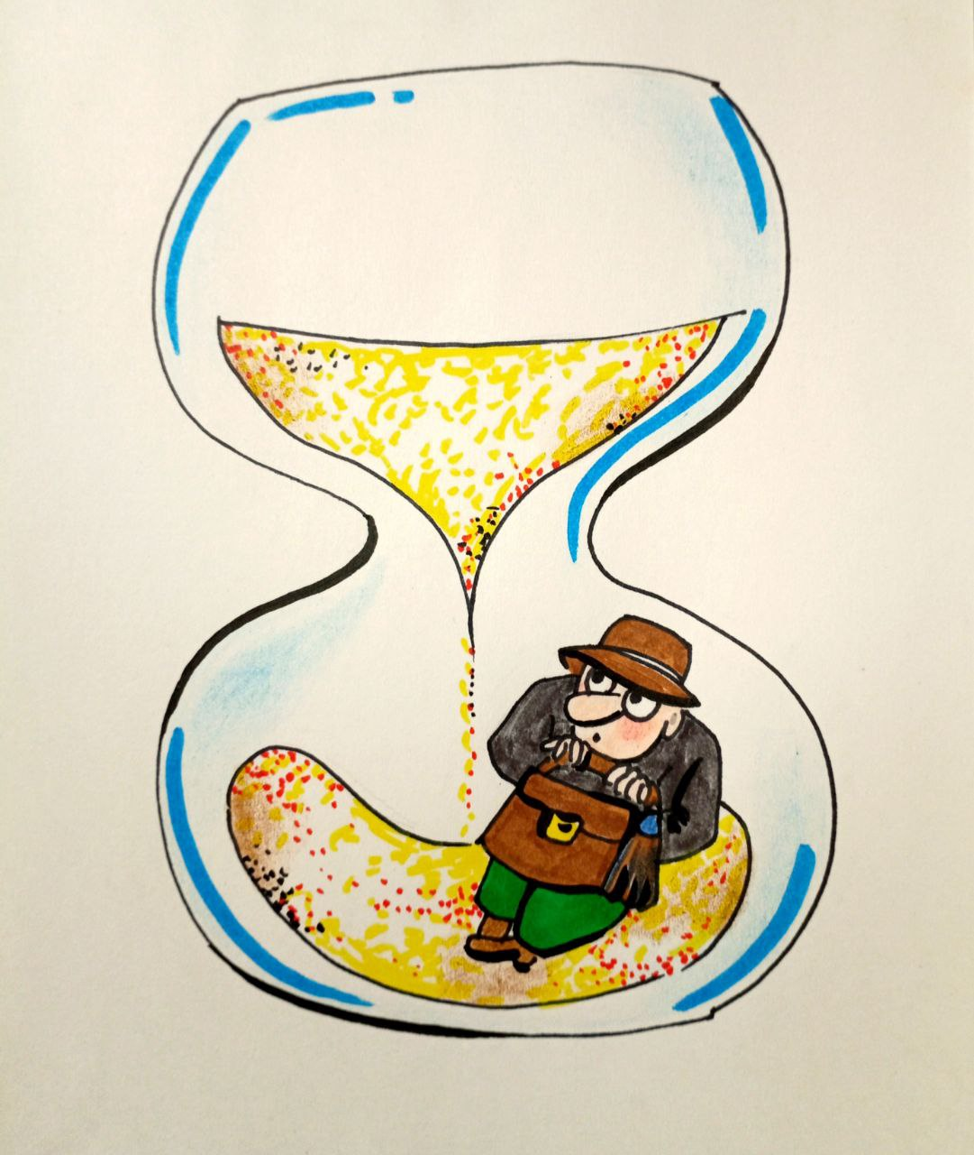
вторгается Будущее. Появляется оно не как продолжение, а как нарушение. И тогда — с таким трудом созданная Картина разрушается. Образ, в котором всё было понятно, предсказуемо, логически увязано, рушится под напором нового, неопределённого, непредставленного. Прошлое больше не работает как объяснение, а настоящее — оказывается слишком зыбким. В этот момент Картина мира становится хрупкой, и человек, потеряв основание, теряет и вектор. Он снова мал, но уже без величия. Его мысль сбивается с ритма, а сознание — оголяется. Именно здесь и начинается глубинный кризис современности: не в ресурсах, не в политике, а в том, что миллионы людей живут без целостной Картины мира, которая позволила бы им не только выживать, но и жить достойно.
В этом — ключ к новому образу России. Страна не может возродиться, если её граждане не имеют образа целого. Картина мира — это не только философия, но и защита. И если мы хотим, чтобы Россия вновь обрела себя, она должна быть заново осмыслена — не через границы и флаги, а через архитектуру сознания. Конечно, Картина мира никогда не является для человека чем-то полностью осознанным и прозрачным. Она — как воздух: не замечаема до тех пор, пока не нарушена. И всё же, несмотря на свою фрагментарность, несмотря на мозаичность восприятия и иллюзию целостности, она остаётся главным внутренним барьером между хаосом внешнего и хрупким ядром сознания. Фактом мышления становится не знание, а структура. Человеку не столько доступно содержание своей Картины мира, сколько само ощущение, что она у него есть — словно миф о доме, где не бывал, но который спасает от ужаса бездомности.
Каждая эпоха рождает свою КАРТИНУ мира — недолговечную, уязвимую, но тем не менее необходимую. Она не абсолютна и не истинна, но без неё невозможна навигация по реальности. И чем более турбулентно время, тем быстрее эта Картина теряет силу. Глобализация, как мировой процесс не столько технический, сколько онтологический, обвиняется — пусть не всегда прямо — в разрушении последней традиционной оболочки представлений. Та Картина, что веками формировалась в культурах, семьях, обрядах, была подменена потоками, сетями, симулякрами. И в то же время — именно сегодня назрела необходимость в новой картине, не старом образце, а иной модели мышления. Однако её невозможно создать без «внешней поддержки» — если, конечно, понимать под этим не внешний диктат, а сопричастие новой Системе управления Земли. В условиях перехода от одной парадигмы управления к другой, без контакта с этим Новым — любая попытка построить смысловую конструкцию обречена на деструкцию. И потому сегодня возникают тысячи организаций, которые торгуют иллюзией смыслов. Интернет заполнен «архитекторами реальности», обещающими перепрошить Картину мира. В более «официальной» зоне действуют массмедиа, рекламные и PR-компании, шоу-бизнес и индустрия развлечений. Все они, под видом коммуникации, ведут войну за доминирование в сознании. Их продукт — не информация, а подмена внутренней опоры. Так создаётся хрупкий мир образов без основания. И всё же есть форма, в которой человек ещё защищён. Это — образ жизни. Истинный образ жизни — это не просто график питания и сна. Это форма духовного усилия. Он возникает там, где дух сопротивляется искушению комфорта, где тело подчиняется высокому началу, а не низовой потребности. Именно в этом противостоянии закладываются параметры допустимого: что есть, что пить, как жить, как любить, как лечиться. Глобализация же вмешивалась именно сюда — в тело человека. Она изменила саму природу образа жизни. И изменения эти беспрецедентны: никогда в истории человечества люди не оказывались в положении, когда им разрешено буквально всё, а привычное стало невозможным. Разрешены излишества, эксцессы, переезды, смена идентичностей, бессмысленные изнурения и в то же время недоступны – простота, тишина, очаг, уклад.
Пространство спрессовалось: человек перемещается с такой скоростью, что перестаёт чувствовать путь. Время стало круглосуточным: технологии отключили день и ночь, и внутренний ритм подменён внешним требованием быть «на связи». Энергетическая роскошь отучила достигать через усилие. Информационные потоки ищут человека, а не наоборот — и он, имея доступ ко всему, перестаёт понимать что-либо. Его личная энергия, его духовная мощь, его телесный аскетизм — больше не условия достижения. Всё доступно, но ничто не принадлежит. И потому образ жизни больше не служит якорем. Он стал тайной. Никто не знает, сколько можно общаться, сколько есть, сколько пить. Где границы допустимого? Как воспитывать детей, если семья лишена смысла? Что можно, а что нельзя, если в мире нет нормативов? Так возникает новый — сетевой — стиль существования. Человек подсоединён. Он — узел в глобальной сети. Но не субъект, а терминал. Его образ жизни формируется извне, как программное обеспечение. И всё труднее становится отличить реальное от смоделированного,
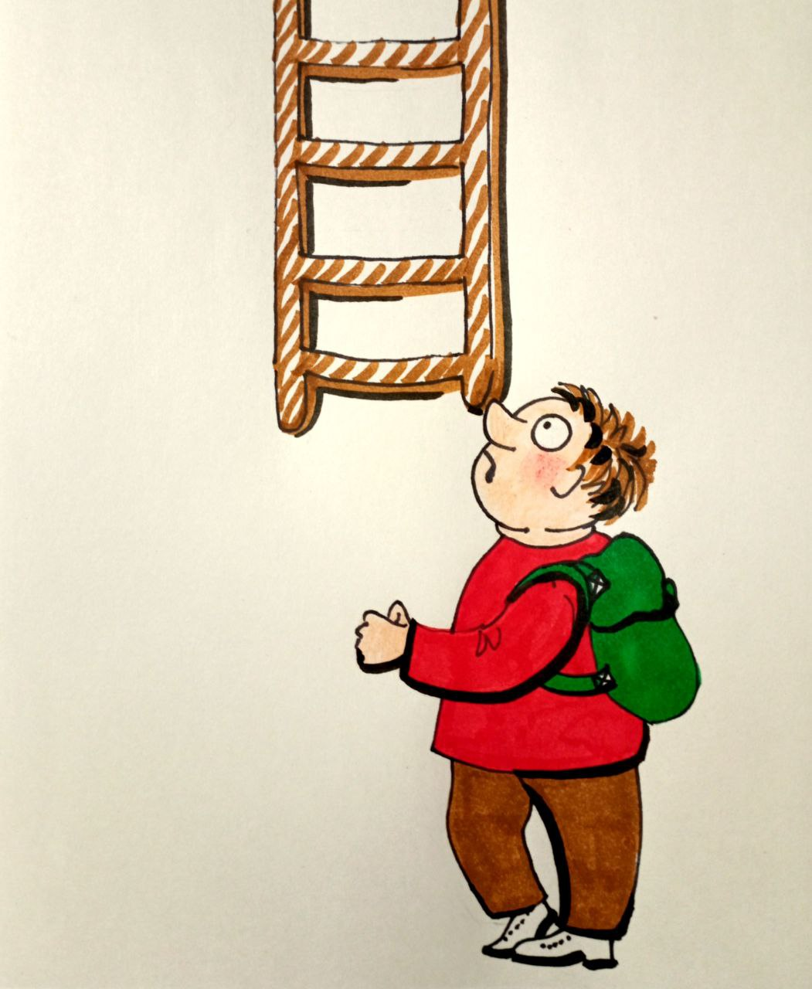
свободу — от подключения, выбор — от алгоритма. Образ жизни больше не защищает, он уязвим. И если Картина мира рушится, а образ жизни превращается в протокол подключения, то человек остаётся без двух главных щитов. Значит, ему предстоит создать их заново — но не в одиночку, а в сопряжении с новой формой сознания и новой формой бытия.
Мир, в котором мы живём, уже не тот, в котором мы формировались. В тишине разрушенных идей, в пепле распавшихся конструкций, в апатии и анемии смыслов, зреет не только конец эпохи — зреет возможность рождения. Всё сказанное здесь — лишь преддверие, приближение, срез состояния сознания перед переходом. Уверен, что читатели понимают – мы подошли вплотную к той черте, за которой нельзя больше существовать по инерции. Картина мира, образ жизни, мировоззрение, воля и смысл — всё это подвергнуто испытанию новыми условиями Управления, в которых старая человеческая форма слабеет и рушится. Но кризис — не конец. Это предваряющий свет, перед вспышкой. Это напряжение тишины, перед звуком, который изменит всё. Мы начали разговор не о частностях, не о модах и трендах, а о самой архитектуре человеческого бытия в эпоху разрыва. В этой статье я постарался собрать не просто признаки и симптомы — надеюсь, что она вскрыла корни. Мы вместе прошли через рассуждение о Картине мира, как о защитной оболочке сознания, выстроенной для того, чтобы человек мог выдержать столкновение с реальностью. Надеюсь, что читатели увидели, как рушатся эти оболочки и проследили, как Глобализация трансформирует образ жизни до неузнаваемости, вырывая человека из привычного пространства, ломая темпоральные структуры, лишая осмысленного выбора, заменяя ценности — удобством, а истину — интерфейсом. Мы вскрыли суть мировоззренческого кризиса — не как отсутствия взглядов, а как утраты органической связи между убеждением, действием и высшим смыслом. Но всё это — лишь поверхность системных изменений.
Человечество оказалось перед ситуацией, когда привычные способы понимания — не работают. Мировоззрение, которое казалось опорой, больше не определяет действия. Образ жизни утратил целостность. Картина мира не объясняет происходящего. Жизненная позиция растворилась в алгоритмических реакциях, подчинённых не воле, а стимулу. Всё, что ранее формировалось трудом поколений, сегодня подвергнуто ускоренной девальвации. Апатия, скука, разочарование и одиночество — не симптомы частной драмы, а маркеры системного надлома. Но в каждой трещине старого просвечивает возможность нового. Потеря смысла — не конец, а знак: наступило время для иной оптики. Не косметической коррекции, не морального шлифования, а онтологического прорыва. Всё то, что я в этой статье описал— и образы, и ценности, и структуры сознания — требует переосмысления в свете главного вопроса: что есть Человек и к чему он призван? Ведь если рушится внешнее, остаётся внутренняя вертикаль. А если и она слабеет — тогда должна быть воздвигнута новая. Но не из идеологий и лозунгов, а из Идеи, способной снова собрать человека, общество, цивилизацию.
Поэтому эта статья — только первая часть пути. Дальше мы углубимся в то, что не лежит на поверхности: в принципы мышления, в природную связь человека с планетарной Системой, в природу Идеи, как кода действия, в метафизику Управления, в судьбу России как не просто территории, но поля смыслов, на котором уже началась борьба за Новый Образ будущего. Мы коснёмся сути трансформации, как отказа от старого человека и рождения иного — способного не только выживать, но и побеждать смерть. Именно это и станет темой второй части. Она уже начинается…

Продолжение следует…
Ф. Шкруднев
29 ноября 2025 г.

Ментальные паттерны — это повторяющиеся шаблоны мыслей, эмоций и поведения, которые мозг использует как «автопилот» для обработки информации и реагирования на ситуации.
Мондиализм — это политическая и гражданская концепция направлена ​​на формирование единой, надгосударственной политической общности людей на планете, основанной на принципах солидарности, уважении разнообразия культур и определении проблем через единое мировое правительство..
Антропокосмизм — это философская концепция мировоззренческого характера, развивающая комплекс, представленный о системно-гармоническом единстве человека и Вселенной, об их своеобразной взаимозависимости и взаимопроникновении, а также о средствах достижения такого состояния.

